为了提高沟通效率减少沟通成本请仔细看我发的，你想问的我都整理在这：

接口文档地址：基础接口文档对应的代码价格 **150U 或者 800RNB**

<https://www.showdoc.com.cn/1950021936889677/8867826777420288>



目前支持的功能：

波场的接口：

1.生成地址

2.USDT跟TRX转账，查询余额，查询交易订单

3.根据私钥获取地址

暂不支持的操作：

TRX转账加备注

TRC20授权转账

基于以上接口已经做成的产品有：

**1.靓号生成器**（钱包尾数三个相同-八个相同的字符被定性为靓号钱包）

作用：拿到大量的靓号可以去开发假的靓号生成工具，打包成exe，别人用了你的靓号，你就可以归集到U

单独售卖生成器：**200U 或者 1200RNB**

类似以下钱包都是这个脚本跑出来的：

THGGmadtDDVPn4mLT5TF53fSDQTFXtHHHH

TQRPKcfPC5tZyBvmgd1ArHrfWdAbSCgggg

TUrSesdmyEU2QqAKgrTNzNVGUu8fbsvvvv

TVVLCtcuT2KPStR8hdhWr2C8PqUgWFwwww

TH5AXD68VCuziS1rho8MzonVo5YZyZCCCC

TGkVguCJpgzztNTuy9rcmPjpzkYo7DUUUU

TMzVutb18XKWYJHq3Q89P2j9siSEbdCCCC

TUqkuDL858n6tiYEAD2K6fNKUwwCPBQQQQ

**2.USDT归集系统**，带后台 （**500U 或者 3000 RNB**）

作用：导入待归集的钱包，以及配置收钱的地址。配置好几个定时任务，就可以定时进行资金归集操作。

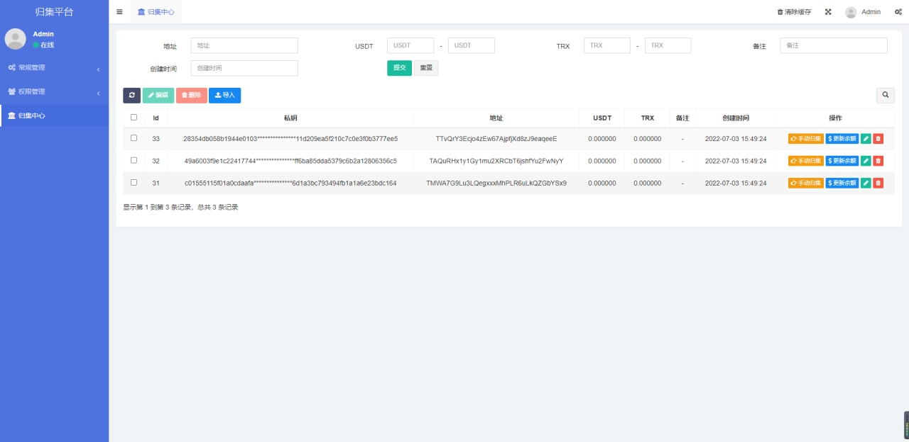

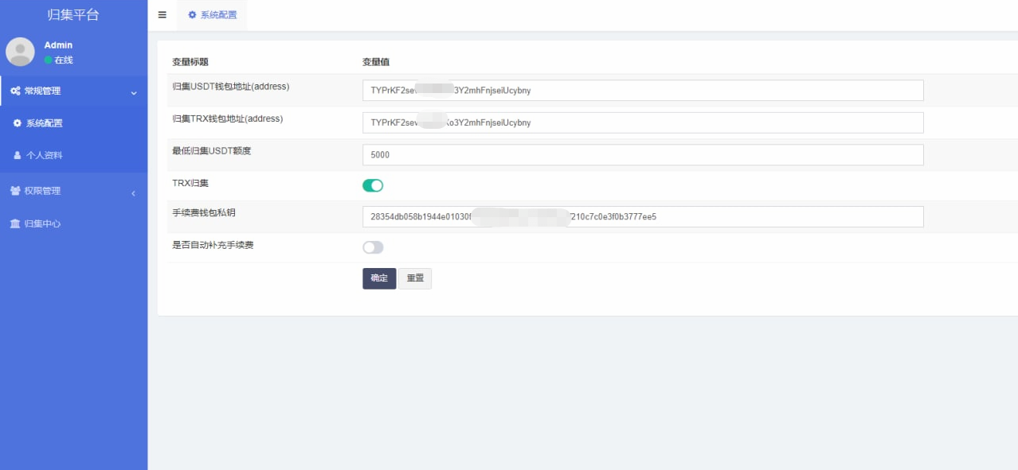

有意向可以谈合作，转钱就发代码，联系方式：

QQ：1262135552  
飞机：<https://t.me/laowu2021>

